2018-2019学年吉林省长春市中考数学模试卷
一、选择题（本大题共8小题，共24分）
1．（3分）的绝对值是（ ）
A．5 B． C． D．﹣5
2．（3分）作为“一带一路”倡议的重大先行项目，中国、巴基斯坦经济走廊建设进展快，成效显著，两年来，已有18个项目在建或建成，总投资额达18500000000美元，将“18500000000”用科学记数法可表示为（ ）
A．1.85×10⁹ B．1.85×10¹⁰ C．1.85×10¹¹ D．185×10⁸
3．（3分）如图是一个由5个相同的正方体组成的立体图形，它的主视图是（ ）
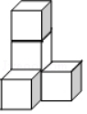
A．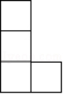 B．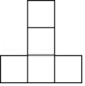
C．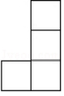 D．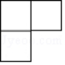
4．（3分）一元一次不等式组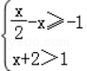的解集在数轴上表示正确的是（ ）
A．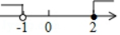 B．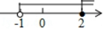
C．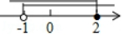 D．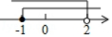
5．（3分）如图，直线a∥b，∠1＝75°，∠2＝35°，则∠3的度数是（ ）
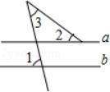
A．75° B．55° C．40° D．35°
6．（3分）如图，在△ABC中，∠C＝90°，AB＝13，AC＝12，下列三角函数表示正确的是（ ）
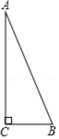
A．sinA＝ B．cosA＝ C．tanA＝ D．tanB＝
7．（3分）某班去看演出，甲种票每张24元，乙种票每张18元，如果35名学生购票恰好用去750元，甲、乙两种票各买了多少张？设买了x张甲种票，y张乙种票，则所列方程组正确的是（ ）
A．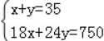 B．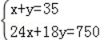
C．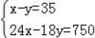 D．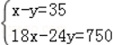
8．（3分）如图，已知，第一象限内的点A在反比例函数y＝的图象上，第四象限内的点B在反比例函数y＝的图象上．且OA⊥OB，∠OAB＝60°，则k的值为（ ）
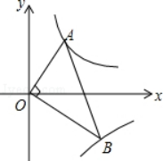
A．2 B．6 C．﹣2 D．﹣6
二、填空题（本大题共6小题，共18分）
9．（3分）比较实数的大小：3 （填“＞”、“＜”或“＝”）．
10．（3分）分解因式：x²y﹣xy²＝ ．
11．（3分）若关于x的一元二次方程x²+4x+k＝0有两个不相等的实数根，则k的取值范围是 ．
12．（3分）如图，直线l₁、l₂、…、l₆是一组等距离的平行线，过直线l₁上的点A作两条射线m、n，射线m与直线l₃、l₆分别相交于B、C，射线n与直线l₃、l₆分别相交于点D、E．若BD＝1，则CE的长为 ．
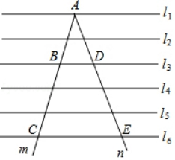
13．（3分）在平行四边形ABCD中，连接AC，按以下步骤作图，分别以A、C为圆心，以大于AC的长为半径画弧，两弧分别相交于点M、N，作直线MN交CD于点E，交AB于点F．若AB＝6，BC＝4，则△ADE的周长为 ．
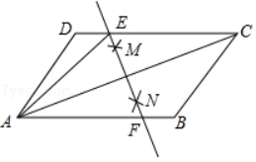
14．（3分）如图，一段抛物线：y＝﹣x（x﹣2）（0≤x≤2）记为C₁，它与x轴交于两点O，A₁；将C₁绕A₁旋转180°得到C₂，交x轴于A₂；将C₂绕A₂旋转180°得到C₃，交x轴于A₃；…如此进行下去，直至得到C₆，若点P（11，m）在第6段抛物线C₆上，则m＝ ．
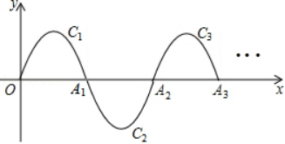
三、解答题（本大题共10小题，共78分）
15．（6分）先化简，再求值：（x+1）²﹣（x+2）（x﹣2），其中x＝﹣．
16．（6分）一个不透明的袋子里装有三个分别标有数字﹣2、1、2的小球，除所标有的字不同外，其它方面均相同，现随机从中摸出一个小球，记录所摸出的小球上的数字后放回并搅匀，再随机摸出一个小球，记录小球上的数字．请用画树状图（或列表）的方法，求两次记录数字之和是正数的概率．
17．（6分）甲乙两人做某种机器零件，已知甲每小时比乙多做6个，甲做90个所用的时间与乙做60个所用的时间相等，求甲乙每小时各做多少个零件？
18．（6分）图①、图②均是6×6的正方形网格，每个小正方形的顶点称为格点．线段AB的端点均在格点上，按下列要求画出图形．
（1）在图①中找到一个格点C，使∠ABC是锐角，且tan∠ABC＝，并画出△ABC．
（2）在图②中找到一个格点D，使∠ADB是锐角，且tan∠ADB＝1，并画出△ABD．
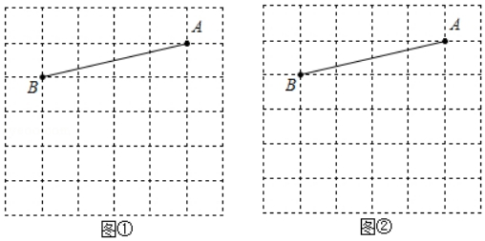
19．（7分）如图，AB是⊙O的直径，C是⊙O上一点，D在AB的延长线上，且∠BCD＝∠A．
（1）求证：CD是⊙O的切线；
（2）若⊙O的半径为3，CD＝4，求BD的长．
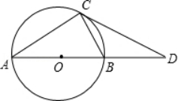
20．（8分）某校“两会”知识竞赛培训活动中，在相同条件下对甲、乙两名学生进行了10次测验．
①收集数据：分别记录甲、乙两名学生10次测验成绩（单位：分）
次数  成绩  学生 | 1 | 2 | 3 | 4 | 5 | 6 | 7 | 8 | 9 | 10
甲 | 74 | 84 | 89 | 83 | 86 | 81 | 86 | 84 | 86 | 86
乙 | 82 | 73 | 81 | 76 | 81 | 87 | 81 | 90 | 92 | 96
②整理数据：两组数据的平均数、中位数、众数、方差如下表所示：
统计量  学生 | 平均数 | 中位数 | 众数 | 方差
甲 | 83.9 |  | 86 | 15.05
乙 | 83.9 | 81.5 |  | 46.92
③分析数据：根据甲、乙两名学生10次测验成绩绘制折线统计图：
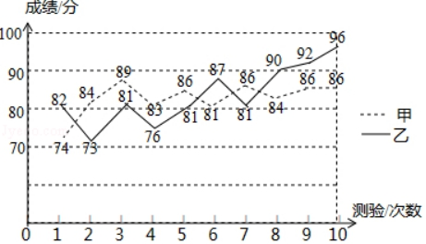
④得出结论：结合上述统计全过程，回答下列问题：
（1）补全②中的表格．
（2）判断甲、乙两名学生谁的成绩比较稳定，说明判断依据．
（3）如果你是决策者，从甲、乙两名学生中选择一人代表学校参加知识竞赛，你会选择 （填“甲”或“乙），理由是： ．
21．（8分）某景区的三个景点A、B、C在同一线路上．甲、乙两名游客从景点A出发，甲步行到景点C；乙乘景区观光车先到景点B，在B处停留一段时间后，再步行到景点C；甲、乙两人同时到达景点C．甲、乙两人距景点A的路程y（米）与甲出发的时间x（分）之间的函数图象如图所示．
（1）乙步行的速度为 米/分．
（2）求乙乘景区观光车时y与x之间的函数关系式．
（3）甲出发多长时间与乙第一次相遇？
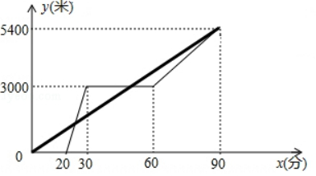
22．（9分）在矩形ABCD中，已知AD＞AB．在边AD上取点E，使AE＝AB，连结CE，过点E作EF⊥CE，与边AB或其延长线交于点F．
猜想：如图①，当点F在边AB上时，线段AF与DE的大小关系为 ．
探究：如图②，当点F在边AB的延长线上时，EF与边BC交于点G．判断线段AF与DE的大小关系，并加以证明．
应用：如图②，若AB＝2，AD＝5，利用探究得到的结论，求线段BG的长．
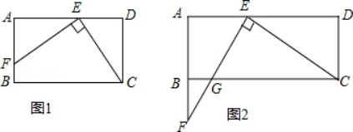
23．（10分）如图，在△ABC中，∠C＝90°，AC＝BC，AB＝8．点P从点A出发，以每秒2个单位长度的速度沿边AB向点B运动．过点P作PD⊥AB交折线AC﹣CB于点D，以PD为边在PD右侧做正方形PDEF．设正方形PDEF与△ABC重叠部分图形的面积为S，点P的运动时间为t秒（0＜t＜4）．
（1）当点D在边AC上时，正方形PDEF的边长为 （用含t的代数式表示）．
（2）当点E落在边BC上时，求t的值．
（3）当点D在边AC上时，求S与t之间的函数关系式．
（4）作射线PE交边BC于点G，连结DF．当DF＝4EG时，直接写出t的值．
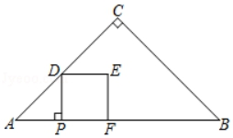
24．（12分）定义：如图1，在平面直角坐标系中，点M是二次函数C₁图象上一点，过点M作l⊥x轴，如果二次函数C₂的图象与C₁关于l成轴对称，则称C₂是C₁关于点M的伴随函数．如图2，在平面直角坐标系中，二次函数C₁的函数表达式是y＝﹣2x²+2，点M是二次函数C₁图象上一点，且点M的横坐标为m，二次函数C₂是C₁关于点M的伴随函数．
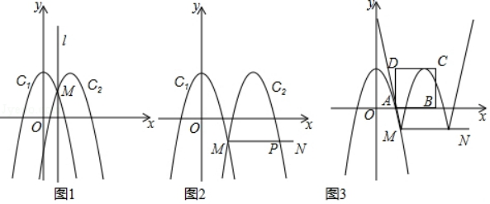
（1）若m＝1，
①求C₂的函数表达式．
②点P（a，b₁），Q（a+1，b₂）在二次函数C₂的图象上，若b₁≥b₂，a的取值范围为 ．
（2）过点M作MN∥x轴，
①如果MN＝4，线段MN与C₂的图象交于点P，且MP：PN＝1：3，求m的值．
②如图3，二次函数C₂的图象在MN上方的部分记为G₁，剩余的部分沿MN翻折得到G₂，由G₁和G₂所组成的图象记为G．以A（1，0）、B（3，0）为顶点在x轴上方作正方形ABCD．直接写出正方形ABCD与G有三个公共点时m的取值范围．

2018-2019学年吉林省长春市中考数学模试卷
参考答案与试题解析
一、选择题（本大题共8小题，共24分）
1．【解答】解：的绝对值是，
故选：B．
2．【解答】解：18500000000＝1.85×10¹⁰．
故选：B．
3．【解答】解：这个几何体的主视图为：
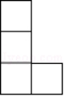
故选：A．
4．【解答】解：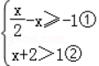，
由①得：x≤2，
由②得：x＞﹣1，
则不等式组的解集为﹣1＜x≤2，
表示在数轴上，如图所示：
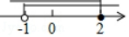
故选：C．
5．【解答】解：∵直线a∥b，∠1＝75°，
∴∠4＝∠1＝75°，
∵∠2+∠3＝∠4，
∴∠3＝∠4﹣∠2＝75°﹣35°＝40°．
故选：C．
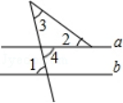
6．【解答】解：∵∠C＝90°，AB＝13，AC＝12，
∴BC＝5，
则sinA＝＝，cosA＝＝，tanA＝＝，tanB＝＝，
故选：B．
7．【解答】解：设买了x张甲种票，y张乙种票，根据题意可得：
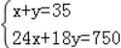．
故选：B．
8．【解答】解：如图，作AC⊥x轴，BD⊥x轴．
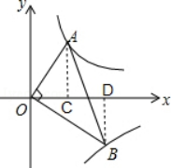
∵OA⊥OB，
∴∠AOB＝90°，
∵∠OAC+∠AOC＝90°，∠AOC+∠BOD＝90°，
∴∠OAC＝∠BOD，
∴△ACO∽△ODB，
∴＝＝，
∵∠OAB＝60°，
∴＝，
设A（x，）
BD＝OC＝x，OD＝AC＝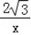，
∴B（x，﹣）
把点B代入y＝得，﹣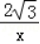＝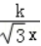，解得x＝﹣6．
故选：D．
二、填空题（本大题共6小题，共18分）
9．【解答】解：∵3＝，＞，
∴3＞．
故答案是：＞．
10．【解答】解：原式＝xy（x﹣y）．
11．【解答】解：∵关于x的一元二次方程x²+4x+k＝0有两个不相等的实数根，
∴△＝4²﹣4k＞0，
解得k＜4．
故答案为：k＜4．
12．【解答】解：∵l₃∥l₆，
∴BD∥CE，
∴△ABD∽△ACE，
∴＝＝，
∵BD＝1，
∴CE＝．
故答案为：．
13．【解答】解：∵四边形ABCD是平行四边形，
∴AD＝BC＝4，CD＝AB＝6，
∵由作法可知，直线MN是线段AC的垂直平分线，
∴AE＝CE，
∴AE+DE＝CD＝6，
∴△ADE的周长＝AD+（DE+AE）＝4+6＝10．
故答案为：10．
14．【解答】解：∵y＝﹣x（x﹣2）（0≤x≤2），
∴配方可得y＝﹣（x﹣1）²+1（0≤x≤2），
∴顶点坐标为（1，1），
∴A₁坐标为（2，0）
∵C₂由C₁旋转得到，
∴OA₁＝A₁A₂，即C₂顶点坐标为（3，﹣1），A₂（4，0）；
照此类推可得，C₃顶点坐标为（5，1），A₃（6，0）；
C₄顶点坐标为（7，﹣1），A₄（8，0）；
C₅顶点坐标为（9，1），A₅（10，0）；
C₆顶点坐标为（11，﹣1），A₆（12，0）；
∴m＝﹣1．
故答案为：﹣1．
三、解答题（本大题共10小题，共78分）
15．【解答】解：当x＝时，
原式＝x²+2x+1﹣x²+4
＝2x+5
＝﹣1+5
＝4
16．【解答】解：列表如下
 | ﹣2 | 1 | 2
﹣2 | ﹣4 | ﹣1 | 0
1 | ﹣1 | 2 | 3
2 | 0 | 3 | 4
所有等可能的情况有9种，其中两次记录数字之和是正数的有4种结果，
所以两次记录数字之和是正数的概率为．
17．【解答】解：设甲每小时做x个零件，乙每小时做y个零件．
由题意得：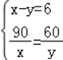
解得：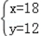，
经检验x＝18，y＝12是原方程组的解．
答：甲每小时做18个，乙每小时做12个零件．
18．【解答】解：（1）如图①所示：答案不唯一；

（2）如图②所示：答案不唯一．
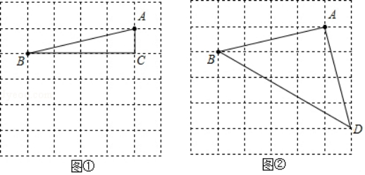
19．【解答】（1）证明：如图，连接OC．
∵AB是⊙O的直径，C是⊙O上一点，
∴∠ACB＝90°，即∠ACO+∠OCB＝90°．
∵OA＝OC，∠BCD＝∠A，
∴∠ACO＝∠A＝∠BCD，
∴∠BCD+∠OCB＝90°，即∠OCD＝90°，
∴CD是⊙O的切线．
（2）解：在Rt△OCD中，∠OCD＝90°，OC＝3，CD＝4，
∴OD＝＝5，
∴BD＝OD﹣OB＝5﹣3＝2．
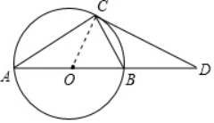
20．【解答】解：（1）甲10次测验的成绩排序后，最中间的两个数据是84和86，故中位数为85；
乙10次测验的成绩中，81出现的次数最多，故众数为81；
故答案为：85，81；
（2）甲的成绩较稳定．
两人的成绩在平均数相同的情况下，甲成绩的方差较小，反映出甲的成绩比较稳定．
（3）选择甲．理由如下：
两人的成绩的平均数相同，但甲的中位数较高，说明甲的成绩多次高于乙的成绩，此外甲的成绩比较稳定．（答案不唯一）
故答案为：甲；两人的成绩的平均数相同，但甲的中位数较高，说明甲的成绩多次高于乙的成绩，此外甲的成绩比较稳定．
21．【解答】解：（1）乙步行的速度为：（5400﹣3000）÷（90﹣60）＝80（米/分）．
故答案为：80．
（2）设乙乘景区观光车时y与x之间的函数关系式为y＝kx+b（k≠0），
将（20，0），（30，3000）代入y＝kx+b得：
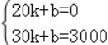，解得：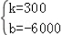，
∴乙乘景区观光车时y与x之间的函数关系式为y＝300x﹣6000（20≤x≤30）．
（3）甲步行的速度为：5400÷90＝60（米/分），
∴甲步行y与x之间的函数关系式为y＝60x．
联立两函数关系式成方程组，
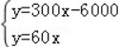，解得：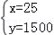，
∴甲出发25分钟与乙第一次相遇．
22．【解答】解：①AF＝DE；
②AF＝DE，
证明：∵∠A＝∠FEC＝∠D＝90°，
∴∠AEF＝∠DCE，
在△AEF和△DCE中，
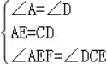，
∴△AEF≌△DCE，
∴AF＝DE．
③∵△AEF≌△DCE，
∴AE＝CD＝AB＝2，AF＝DE＝3，FB＝FA﹣AB＝1，
∵BG∥AD，
∴＝，
∴BG＝．
23．【解答】解：（1）∵∠C＝90°，AC＝BC，
∴∠A＝45°＝∠B，且DP⊥AB，
∴∠A＝∠ADP＝45°，
∴AP＝DP＝2t，
故答案为2t，
（2）如图，
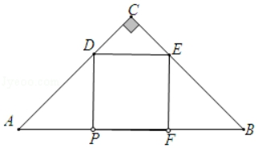
∵四边形DEFP是正方形
∴DP＝DE＝EF＝PF，∠DPF＝∠EFP＝90°
∵∠A＝∠B＝45°
∴∠A＝∠ADP＝∠B＝∠BEF＝45°
∴AP＝DP＝2t＝EF＝FB＝PF
∵AB＝AP+PF+FB
∴2t+2t+2t＝8
∴t＝
（3）当0＜t≤时，正方形PDEF与△ABC重叠部分图形的面积为正方形PDEF的面积，
即S＝DP²＝4t²，
当＜t≤2时，如图，正方形PDEF与△ABC重叠部分图形的面积为五边形PDGHF的面积，
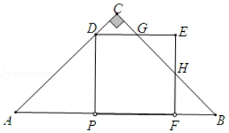
∵AP＝DP＝PF＝2t，
∴BF＝8﹣AP﹣PF＝8﹣4t，
∵BF＝HF＝8﹣4t，
∴EH＝EF﹣HF＝2t﹣（8﹣4t）＝6t﹣8，
∴S＝S_{正方形DPFE}﹣S_{△GHE}，
∴S＝4t²﹣×（6t﹣8）²＝﹣14t²+48t﹣32，
（4）如图，当点E在△ABC内部，设DF与PE交于点O，
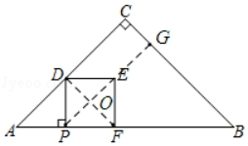
∵四边形PDEF是正方形，
∴DF＝PE＝2PO＝2EO，∠DFP＝45°，
∴∠DFP＝∠ABC＝45°，
∴DF∥BC，
∴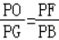
∵DF＝4EG
∴设EG＝a，则DF＝4a＝PE，PO＝2a＝EO，
∴PG＝5a，
∴＝
∴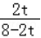＝
∴t＝
如图，当点E在△ABC外部，设DF与PE交于点O，
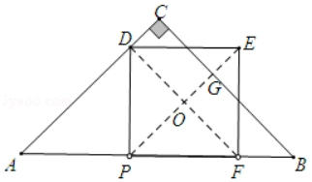
∵四边形PDEF是正方形，
∴DF＝PE＝2PO＝2EO，∠DFP＝45°，
∴∠DFP＝∠ABC＝45°，
∴DF∥BC，
∴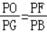
∵DF＝4EG
∴设EG＝a，则DF＝4a＝PE，PO＝2a＝EO，
∴PG＝3a，
∵＝
∴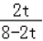＝
∴t＝
综上所述：t＝或
24．【解答】解：（1）①当m＝1时，抛物线C₂与抛物线C₁关于直线x＝1对称
∴抛物线C₂的顶点时（2，2）
∴抛物线C₂的解析式为y＝﹣2（x﹣2）²+2＝﹣2x²+8x﹣6
②∵点P（a，b₁），Q（a+1，b₂）在二次函数C₂的图象上
∴b₂﹣b₁＝﹣2（a+1）²+8（a+1）﹣6﹣（﹣2a²+8a﹣6）＝﹣4a+6
当b₁≥b₂时
﹣4a+6≤0
∴a≥
故答案为：a≥
（2）①∵MN∥x轴，MP：PN＝1：3
∴MP＝1
当m＞0时，2m＝1
m＝
当m＜0时，﹣2m＝1
m＝﹣
②分析图象可知：当m＝时，可知C1和G的对称轴关于直线x＝对称，C₂的顶点恰在AD上，此时G与正方形恰由2个交点．
当m＝1时，直线MN与x轴重合，G与正方形恰由三个顶点．
当m＝2时，G过点B（3，0）且G对称轴左侧部分与正方形有两个交点
当m＝2或＜m≤1时，G与正方形ABCD有三个公共点．

